Инструкция
пользователям автоматизированной системы контрольной (надзорной) деятельности (ИАС КНД) по выполнению мероприятий
на этапе подготовке к работе с системой в архитектуре
с централизованной базой данных (ЦБД)

- Необходимо организовать канал связи с РУП «Белтелеком» для доступа к серверам ИАС КНД со скоростью передачи сигнала не менее 256 Кбит/с (для получения консультации по организации канала связи обращаться по телефону (8 017) 217-17-73).

Справочно: рекомендуемые минимальные технические характеристики ПЭВМ для работы с ПО ИАС КНД в архитектуре с ЦБД.
- процессор – Intel 2 GHz;
- объем оперативной памяти – 2 Gb;
- жесткий диск – 80 Gb;
- монитор 19" с поддержкой разрешения экрана 1280х1024;
- сетевая плата (внутренняя или внешняя) для подключения аппаратуры канала связи.

- На ПЭВМ должно быть установлено следующее общесистемное программное обеспечение:
- операционная система Windows XP SP3 или Windows 7 (при начальной установке ОС Windows имя компьютера должно быть указано на английском языке).
- ПО Adobe Acrobat Reader v.6.0 или выше (с обязательным запуском после установки и принятием лицензионного соглашения);
- ПО Microsoft Office 2003 (только для пользователей Комитета госконтроля, работающих с комплексом программ «Совет»);
- браузер Internet Explorer (IE) версии 8.0 или версии 11.0;
- браузер Mozilla Firefox или Google Chrome (только администраторам для стабильной работы приложения «Администрирование ИАС КНД»).

- Администраторам Государственных контролирующих органов (иных организаций) получить от Оператора ИАС КНД (тел.217-17-73, 217-15-78):
- адреса серверов приложений ИАС КНД (должны быть предоставлены две строки соединения: 1-я для Администрирования, 2-я для работы с приложением «Абонент ИАС КНД»);
- учетную запись (логин и пароль) для работы с приложением «Администрирование ИАС КНД».
Справочно:
- Перед началом работы с «Администрированием ИАС КНД» в браузерах Mozilla Firefox (или Google Chrome) рекомедуется отключить возможность запоминания паролей
- Для Mozilla Firefox: в окне "Настройки", выбрать вкладку "Защита" и убрать "птичку" на опции "Запоминать пароли для сайтов"
- Для Google Chrome: в окне "Настройки", выбрать вкладку "Персональные" и выбрать опцию "Не сохранять пароли".
Либо, если хотите отключить возможность запоминания паролей только при работе с «Администрированием ИАС КНД», необходимо в процессе подключения к Администрированию или в процессе создания нового пользователя, после появления всплывающего окна с предложением о сохранении пароля выбрать опцию:
- Для Mozilla Firefox: "Никогда не запоминать пароль для этого сайта"
- Для Google Chrome: "Никогда для этого сайта"

- Для создания пользователя(ей): в браузере Mozilla Firefox (или Google Chrome) ввести 1-ю полученную строку соединения с Администрированием ИАС КНД, ввести полученный логин и пароль.
Пользуясь электронной справкой для работы с приложением «Администрирование ИАС КНД» (размещена на сайте www.agat.by/Продукция/ИАС КНД/Информация по эксплуатации/ Электронная справка для работы с приложением «Администрированием ИАС КНД») создать учетные записи для своих пользователей (контролирующих надзорных органов) которые будут работать с функциональным программным обеспечением «Абонент ИАС КНД» в архитектуре с ЦБД и назначить им привилегии.
- Для работы с приложением «Абонент ИАС КНД» должен использоваться браузер Internet Explorer.
ВАЖНО! Перед началом работы необходимо выполнить следующие мероприятия.

А. Настройка браузера
- запустить Internet Explorer.
- выбрать “Сервис” → “Свойства обозревателя”.
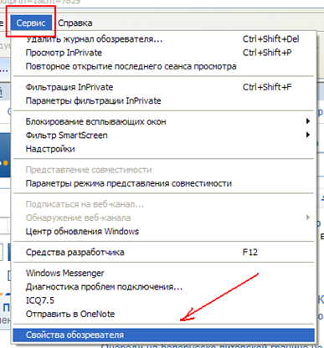
- выбрать закладку «Общие» нажать кнопку «Удалить»
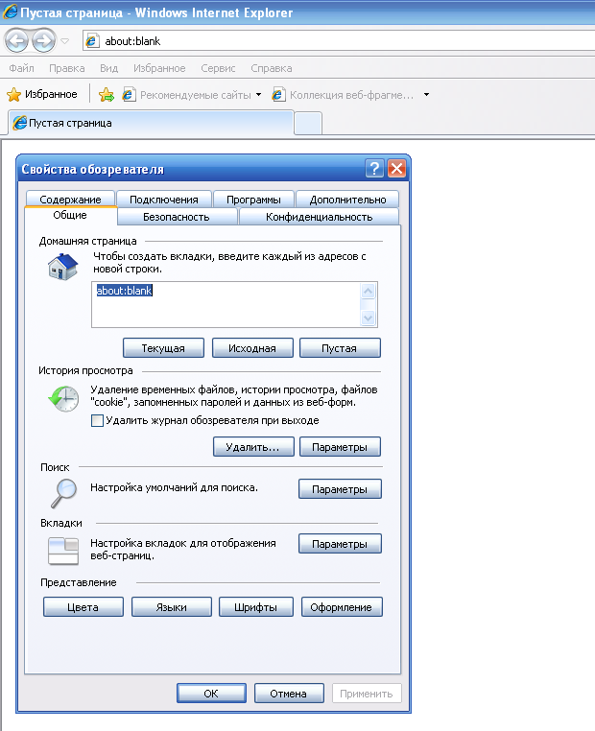
- в окне «Удаление истории обзора» оставить «галочки» только «Временные файлы интернета» и «Файлы «cookie»»
- нажать кнопку «Удалить»

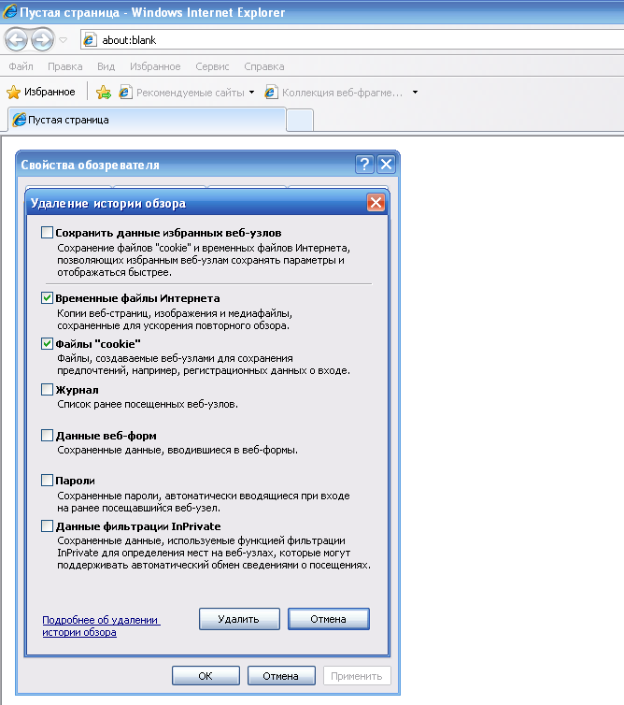

- во вкладке «Общие» нажать кнопку «Параметры»

- в окне «Параметры временных файлов» установить проверку наличия обновления сохраненных страниц «автоматически»
- используемое место на диске установить «1024»
- нажать кнопку «ОК»
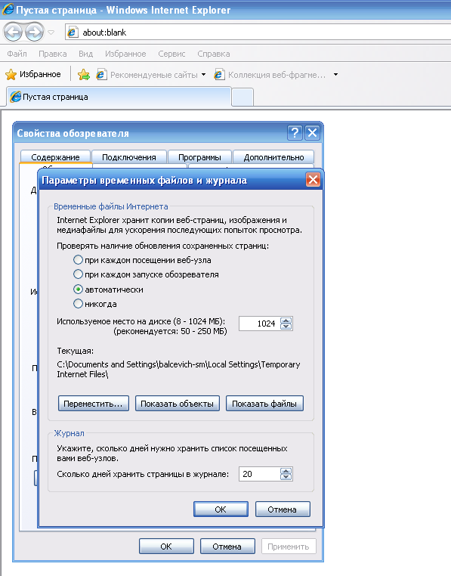
- выбрать вкладку “Конфиденциальность” и там убрать «галочку» напротив “Включить блокирование всплывающих окон”, нажать кнопку “Применить”.
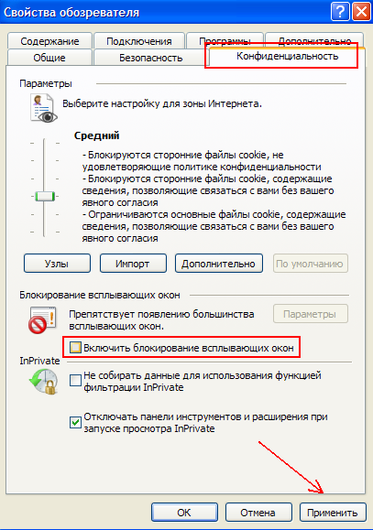

Б. Установка JInitiator + замена файла jvm.dll
- Завершить работу Internet Explorer.
- Запустить файл jinit.exe, затем нажать кнопку “Next”.
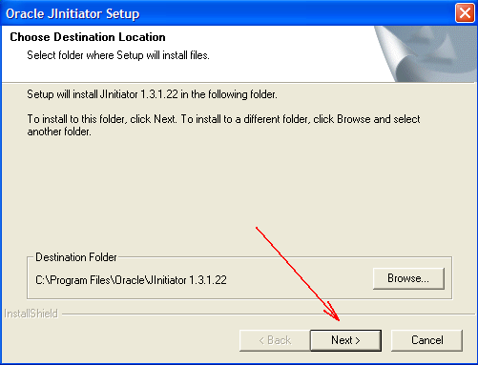
- Дождаться завершения процесса установки и нажать кнопку “OK”.
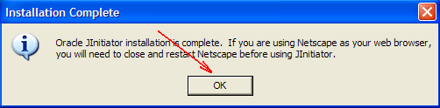

- Для работы с приложением «Абонент ИАС КНД» в браузере Internet Explorer ввести 2-ю строку соединения с приложением «Абонент ИАС КНД».
Строка запуска АРМа «АБОНЕНТ»: http://10.168.1.2:7779/forms/frmservlet?form=abonent
Ввести «логин и пароль» (созданные в приложении «Администрирование ИАС КНД») для работы с функциональным программным обеспечением «Абонент ИАС КНД».
Рекомендация. При вводе имени пользователя и пароля не пользуйтесь функцией копирования. Всегда заполняйте имя пользователя и пароль вручную!!!
Если нет соединения с БД ИАС КНД необходимо заменить файл jvm.dll в папке JInitiator 1.3.1.22.
Новый файл jvm.dll скачать с сайта «www.agat.by/ продукция / ИАС КНД / программное обеспечение / Обеспечение устойчивой работы с Internet Explorer в ОС Windows XP (или Windows 7)». Перейти в папку с установленной программой JInitiator и далее в папку \bin\hotspot (по умолчанию весь путь будет таким C:\Program Files\Oracle\JInitiator 1.3.1.22\bin\hotspot).
Переименовать файл jvm.dll, например, в jvm_old.dll. Затем скопировать в эту папку новый файл jvm.dll.

Запустить Internet Explorer, ввести строку соединения с БД ИАС КНД и приступить к работе.

ПЕРВЫЙ ЗАПУСК ИАС КНД

Ввести «логин и пароль» (созданные в приложении «Администрирование ИАС КНД») для работы с функциональным программным обеспечением «Абонент ИАС КНД».
ВАЖНО! Логин и пароль должны вводиться вручную, а не путем копирования и вставки в поле.

ВАЖНО! При первоначальном подключении к ЦБД для работы с приложением «Абонент» в браузере будет предложена установка надстройки «Oracle JInitiator», на которую необходимо согласиться и произвести установку этой надстройки.

Примечание. При возникновении ошибки при соединении с БД при первоначальном подключении в скрытом системном файле boot.ini (находится в корневом каталоге C:\) в строке, где прописана операционная система, установить значение «Alwaysoff» (см. рис.1), после этого перезагрузить ПЭВМ.

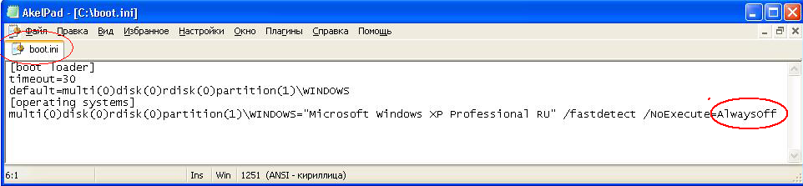
Рисунок 1

Редактирование данного файла возможно после задания в свойствах папки проводника (Мой компьютер -Сервис-Свойства-Вид) нижеследующей установки :
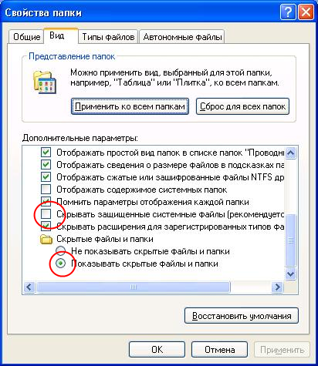

При первом запуске ИАС КНД Internet Explorer (далее – IE) выдает сообщение: «Для этого веб-узла нужна надстройка: «JIniciator 1.3.1.22 for Netscape Navigator (DLL «от» Oracle Corporation (неподтвержденный издатель)». Если вы доверяете этому веб-узлу и этой надстройке и разрешаете ее выполнить, щелкните здесь…»
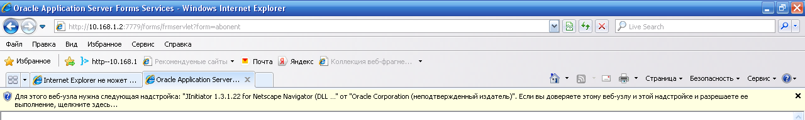

Щелкнув левой кнопкой «мышки» по этой надписи появится всплывающее меню где необходимо выбрать «Зпустить надстройку»

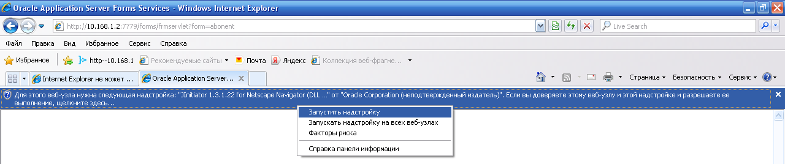

После этого IE выдает предупреждение системы безопасности. Нажмите кнопку «Выполнить»

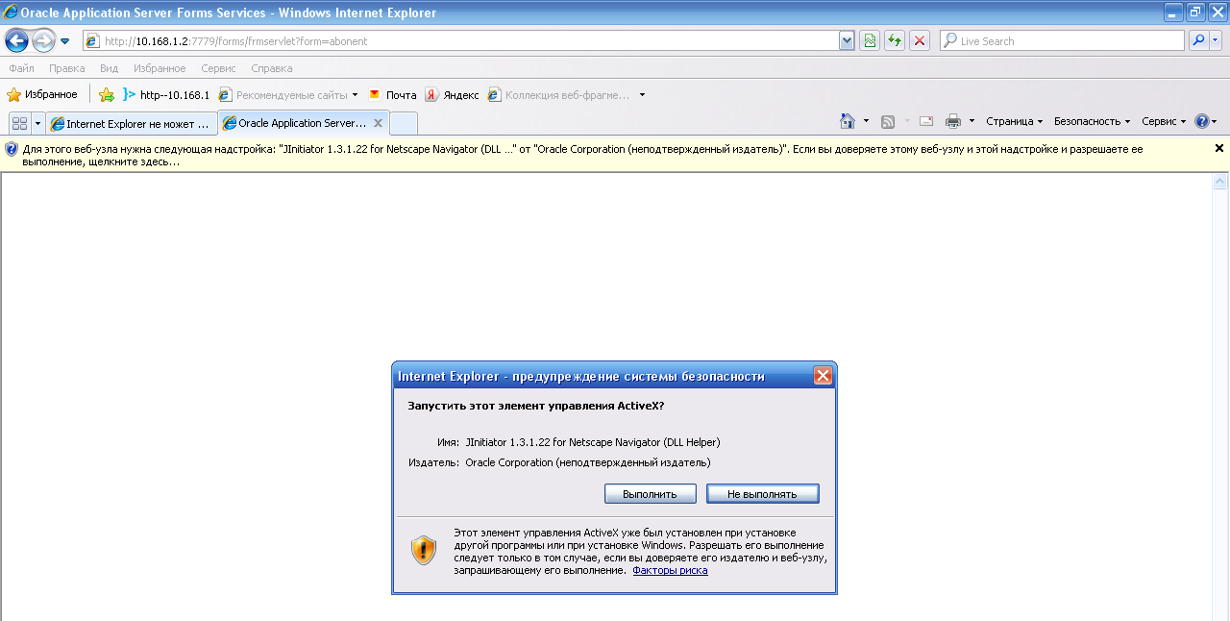

Далее Вы полчаете приглашение ИАС КНД, где необходимо заполнить Ваше имя пользователя, пароль и имя базы данных (abonent) и нажать кнопку «Соединить». При этом вверху может появиться всплывающее окно «Всплывающие окна временно разрешены. Чтобы разрешить всплывающие окна этого узла нажмите здесь…». Щелкнув левой кнопкой «мышки» по этой надписи появится всплывающее меню где необходимо выбрать «Всегда разрешать всплывающие окна этого узла».
Важно помнить, что ввод данных в имя пользователя, пароль и имя базы данных вводится вручну, а не путем копирования и вставки.

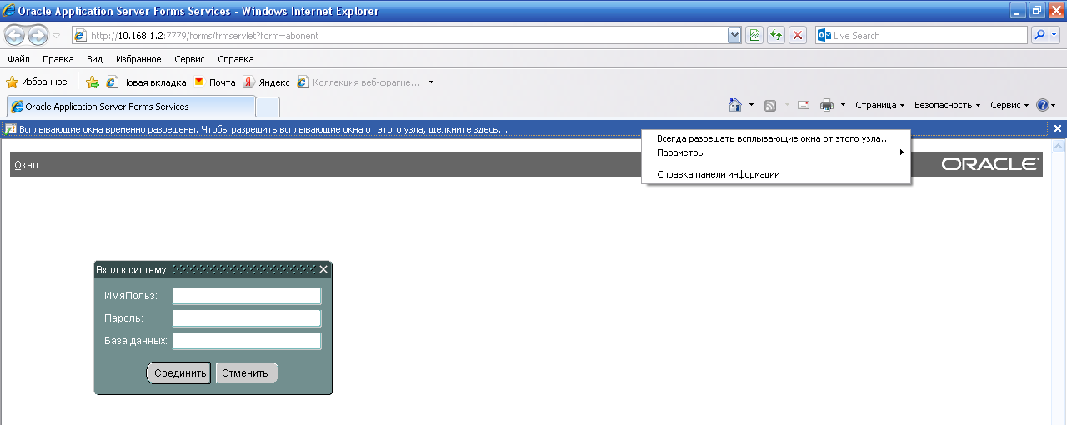

После этого на экране появится начальная страница ИАС КНД.

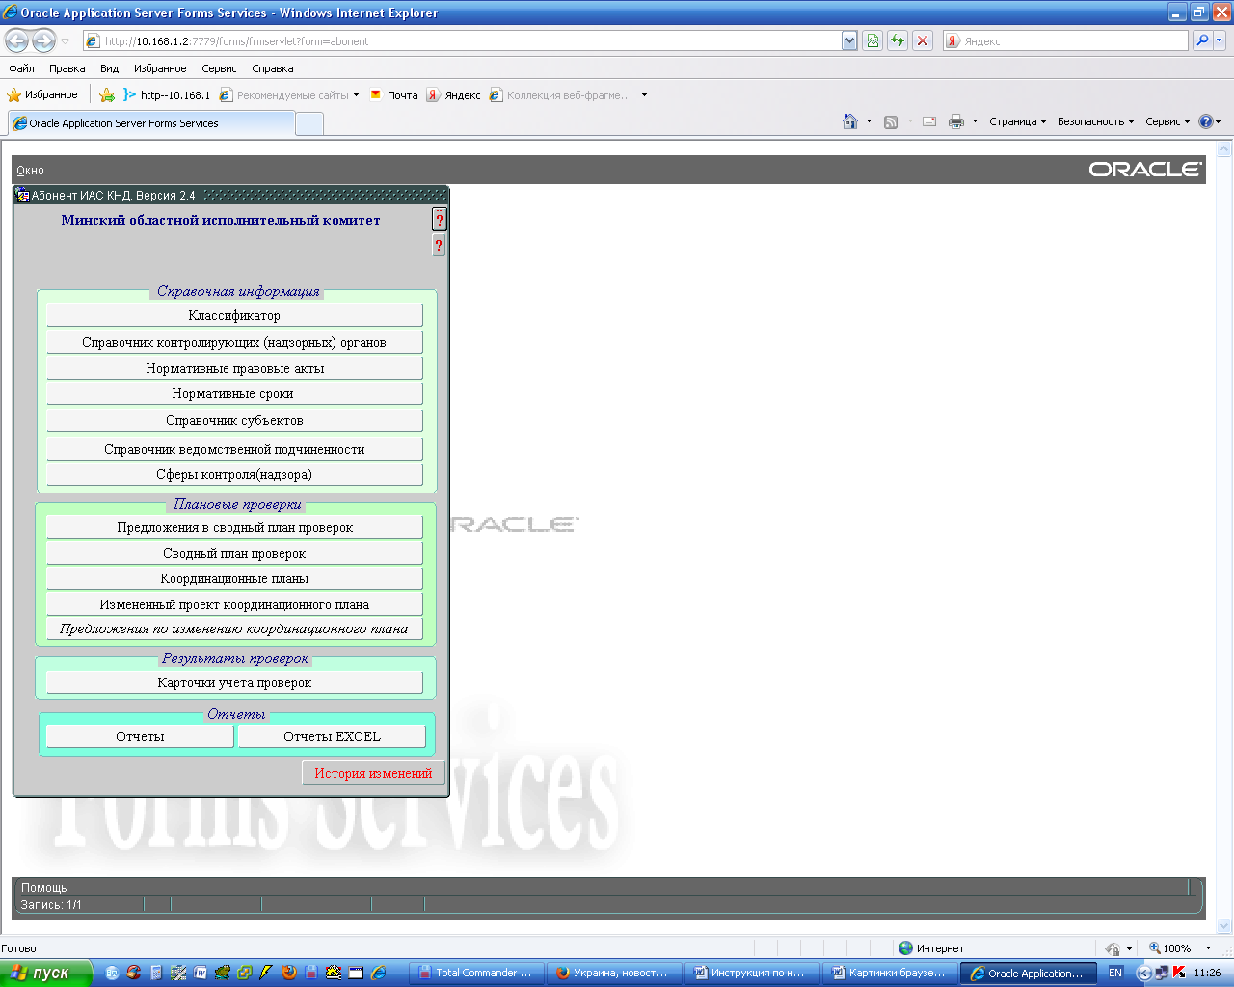

Работа с модулем ИАС КНД по формированию выборочных проверок.

При работе с модулем ИАС КНД по формированию выборочных проверок может возникнуть ошибка в работе браузера с выдачей сообщения: «Чтобы помочь обеспечению безопасности Internet Explorer заблокировал загрузку файлов на компьютер с этого веб-узла»


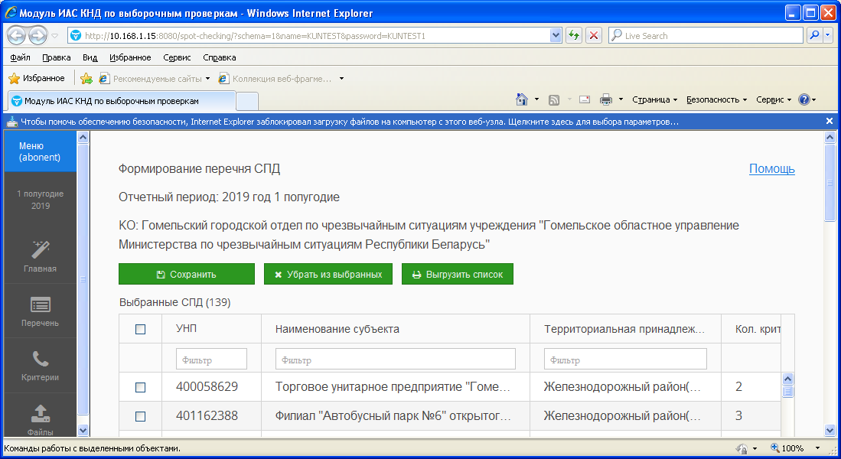Чтобы настроить параметры запросов на загрузку файлов, выполните следующие действия.
1. В обозревателе Internet Explorer выберите в меню Сервис пункт Свойства обозревателя.
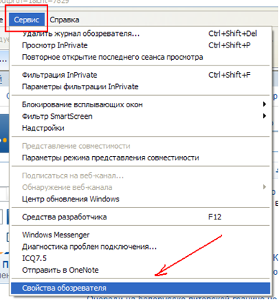
2. Перейдите на вкладку Безопасность.

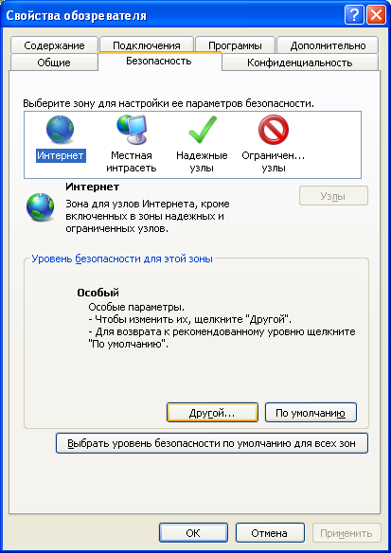
3. В разделе Уровень безопасности для этой зоны нажмите кнопку Другой.
4. В окне «Параметры безопасности» в разделе «Загрузка» выберите для параметра «Автоматические запросы на загрузку файлов» выберете значение «Включить» («Разрешить»).


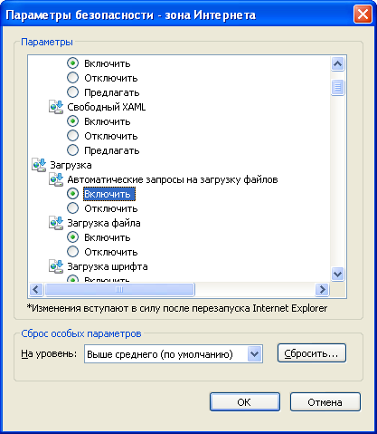
5. Нажмите кнопку OК.

РАБОТА С ОТЧЕТАМИ

При первом посещении закладки «Отчеты EXCEL» в верхнем уровне появляется всплывающее окно «Всплывающее окно заблокировано. Чтобы просмотреть это всплывающее окно или другие возможности, щелкните здесь…». Щелкнув левой кнопкой «мышки» по этой надписи появится всплывающее меню где необходимо выбрать «Всегда разрешать всплывающие окна этого узла». Далее появиться окошко «Разрешать всплывающие окна этого узла», где необходимо нажать кнопку «Да»

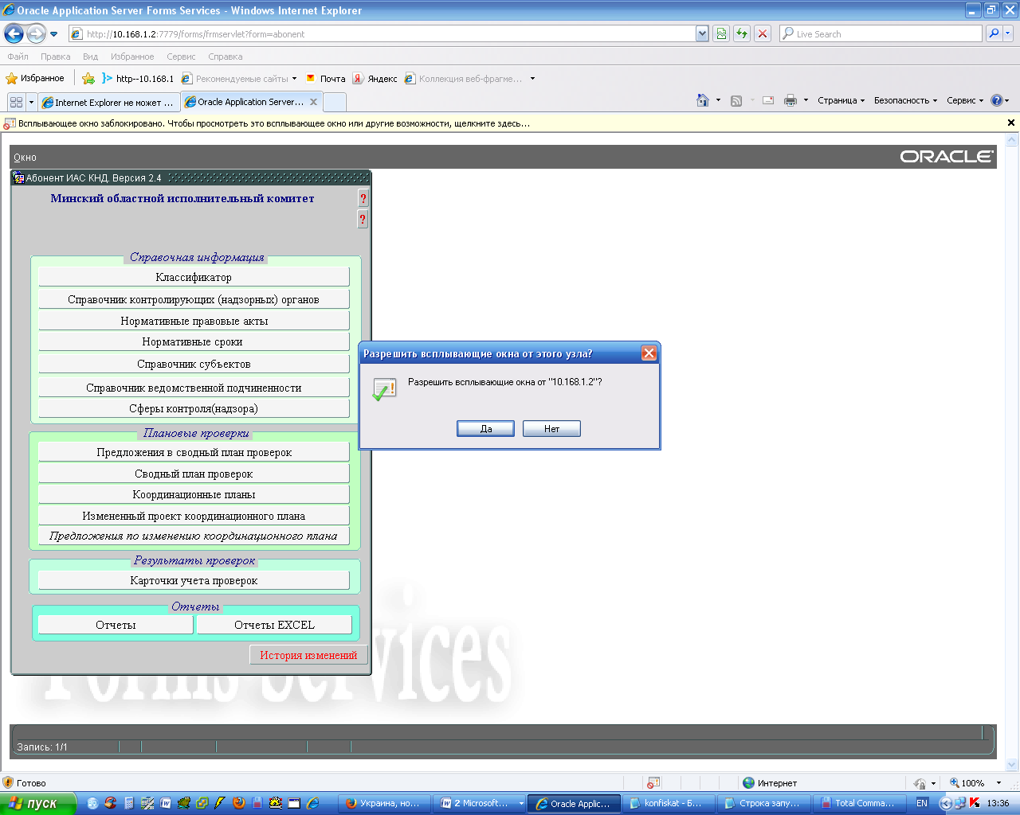

Далее откроется окно «ОТЧЕТЫ» с деревом отчетов, с левой стороны экрана.
Обращаем внимание, что поля для ввода параметров отчета будет сформировано только при нажатии на отчеты низшей ветви дерева отчетов.

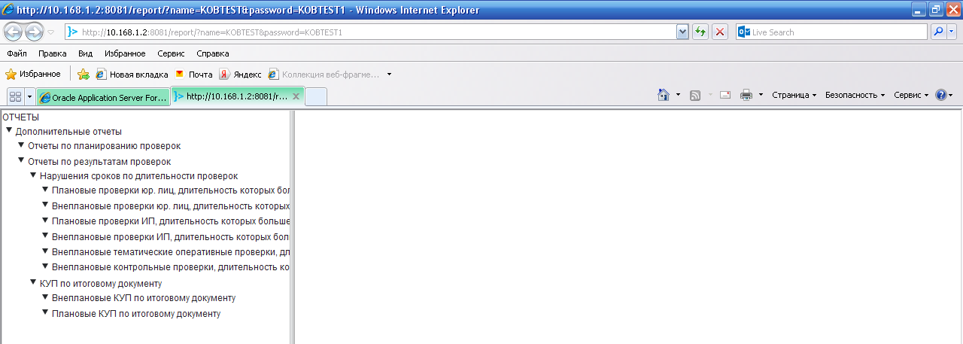

Для формирования отчета необходимо заполнить параметры:
- Год;
- Полугодие;
- Государственный орган.
Этих параметров достаточно для вывода отчета в MS Excel.
Дополнительно, при необходимости можно задать: Контрольно-надзорный орга и Регион
Заполнив необходимые параметры отчета нажмите кнопку «Сформировать».
ВАЖНО! Кнопка «Сформировать» станет активной только после ввода параметров отчета.

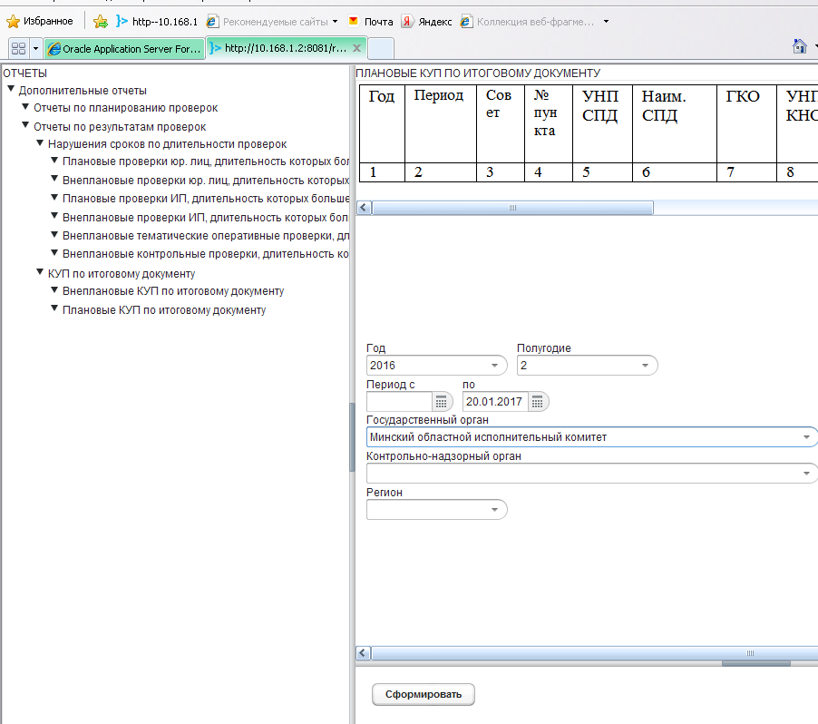

При первой попытке формирования отчета IE выдаст вверху сообщение «Чтобы помочь обеспечению безопасности, IE заблокировал загрузку файлов на компьютер с этого веб-узла. Щелкните здесь для выбора параметров…»
Щелкнув левой кнопкой «мышки» по этой надписи появится всплывающее меню где необходимо выбрать «Загрузка файла»

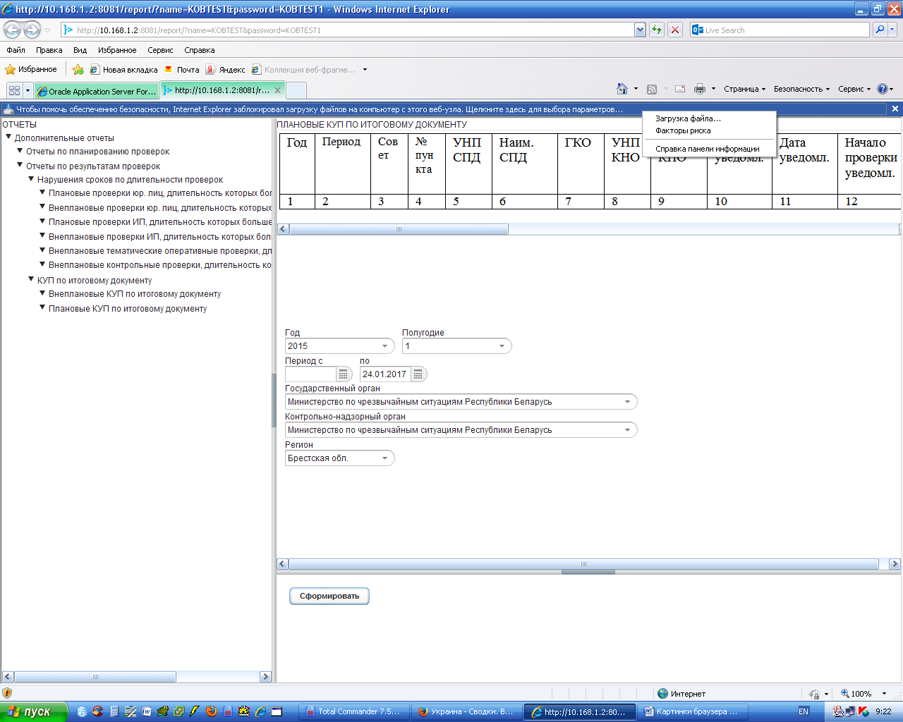

Перед тем как вывести отчет на экран ИАС КНД сделае запрос, что делать с сформированным отчетом?
Сформированный отчет может быть:
- Открыт (если нажать кнопку «Открыть»);
- Сохранен (если нажать кнопку «Сохранить»);
- Отменить загрузку отчета (если нажать кнопку «Отмена»).
ВАЖНО! Ни в коем случае не удаляйте галочку в окошке «Всегда задавать этот вопрос, открывая такие файлы». В противном случае вы можете не увидеть результат (Например нажав кнопку «Сохранить») или вообще не получить отчет (при нажатии кнопки «Отмена») и Вам придется перенастраивать IE.
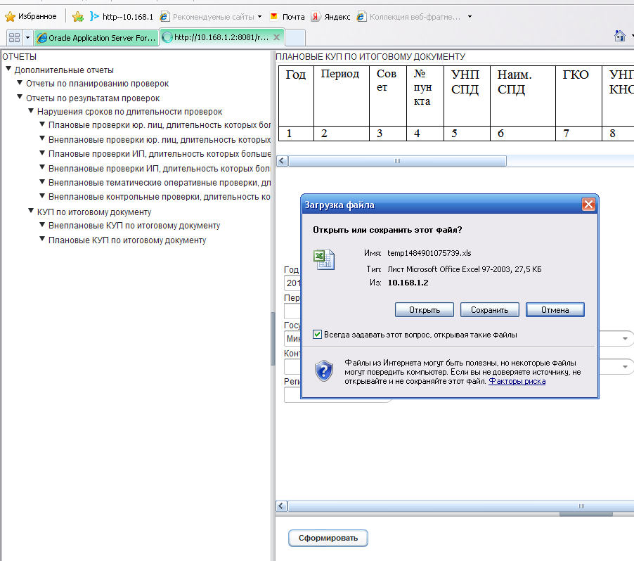

Результатом Ваших усилий будет получение необходимого отчета.
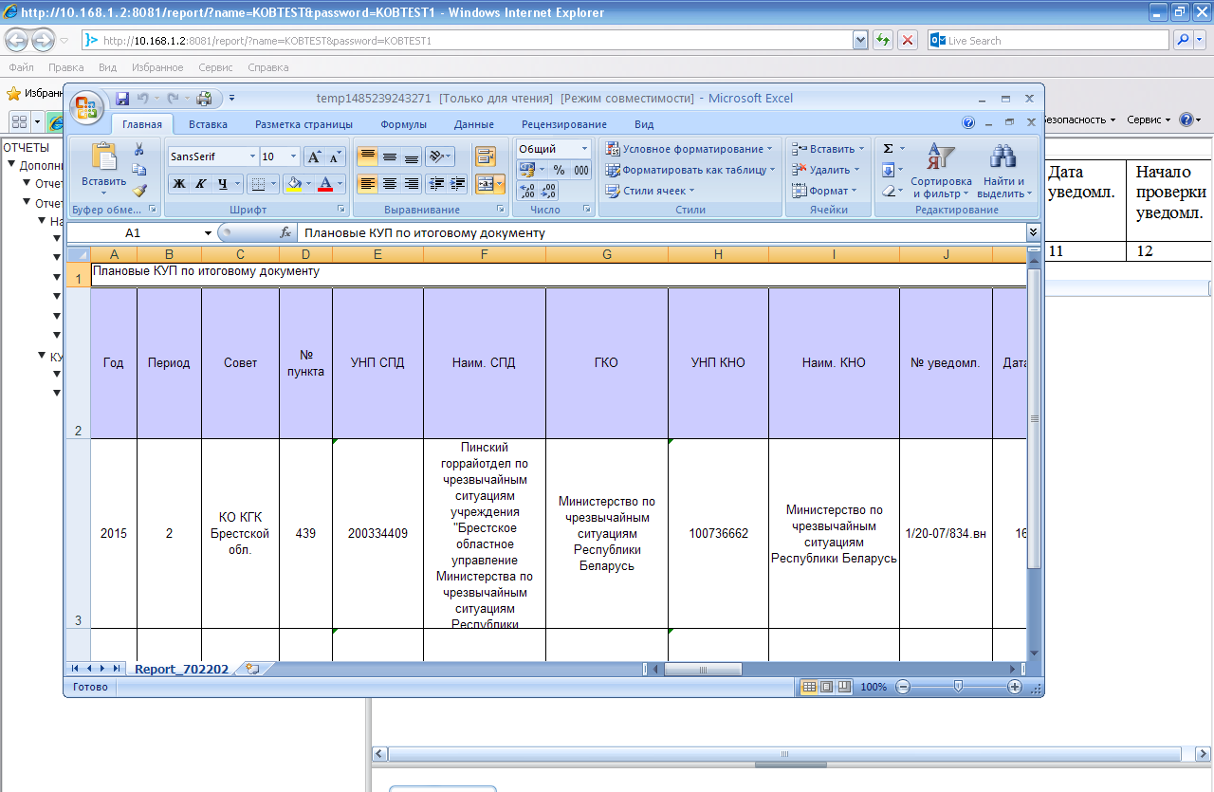

За консультацией по техническим вопросам при подключении к ЦБД можно обращаться в ОАО «АГАТ – системы управления» по телефону:
(017) 287-13-73 – Балцевич Сергей Михайлович.

